МАГІЧНЕ ЗАКАРПАТТЯ ТА ОЗЕРО СИНЕВИР

1 день
НАЙВІДОМІШІ ЗАМКИ ЗАКАРПАТТЯ та ТЕРМАЛЬНІ ВОДИ
Прибуття в м.Мукачево. Зустріч групи з гідом. Посадка в автобус.
Сніданок*(за бажанням за додаткову оплату).
Починаємо нашу захоплюючу пізнавальну подорож.
Виїзд в с. Чинадієво. Відвідування елегантного мисливського замку-палацу графів Шенборнів (санаторій Карпати), куди на відпочинок і полювання з'їжджалася знати зі всієї Європи. Навколо «казкового» замку, немов змальованого по картинці мушкетерського роману, розташований прекрасний сад-дендрарій з декоративним озером обриси якого повторюють карту Австро-Угорщини. На території маєтку є бювет мінеральних вод: "Поляна Квасова" і "Поляна Купель". Відвідування знаменитого багатого залізом і кислотою цілющого джерела - "Джерело краси". За легендою, племінниця графа одужала завдяки цьому джерелу, і завдяки йому, залишалася завжди привабливою. Повірте, випивши з його джерела, ви поринете в царство краси, пізнаєте таємниці глибокої старовини з його легендами та міфами.
Екскурсія в Замок кохання "Сент Міклош", де відродилася найбільша любов цілого століття, яка змінила долю не тільки закоханих сердець, але й долю народу. Є в Чинадіївському замку щось чарівне. Багато самотні люди, як і чотири століття тому - в стінах цього замку - знаходять тут свою другу половинку.
Екскурсія по старовинному місту Мукачево. Оглядова екскурсія "Місто - над Латорицею" (Ви побачите Свято-Миколаївський православний монастир 14 ст., Готичну каплицю Св. Мартина - покровителя міста (14 ст.), Палац "Білий дім" - резиденцію трансільванських князів Ракоці та австрійських графів Шенборнів, друкарню Грінштейна і Ратушу з курантами, які кожні 15 хв. сповіщають час)
Обід в кафе
Відвідування середньовічного замку «Паланок» - найціннішої архітектурної пам'ятки Закарпаття. Як і кожен замок, Мукачівский має свої легенди, дізнатися які Ви зможете відвідавши це місто на річці Латориця ...
Виїзд в с. Косонь, де Вас чекає купання в термальних басейнах комплексу
"Термальні води Косино" з відвідуванням королівського банного комплексу, який складається з 7 унікальних саун, аналогів яким немає в Україні та 5 басейнів, температура яких +41 градус!!!
Вечеря. Повернення в готель. Відпочинок.
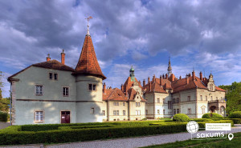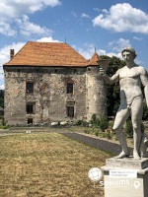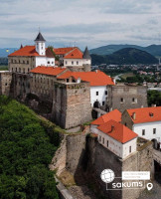

2 день
Водоспад "Шипіт" та озеро "Синевир"
Сніданок в кафе.
Виїзд на екскурсію "Водна феєрія Карпат».
Водоспад "Шипіт" - один з найкрасивіших і найбільш повноводних водоспадів Закарпаття. Знаходиться в горах на околиці села Пилипець. Прозваний Шипотом за гучний голос, який здалеку чується як шепіт. Вода стікає з полонин Боржави і падає мальовничими каскадами з висоти 14 м.
Екскурсію в Національний природний парк «Синевир».
Відвідування реабілітаційного центру бурих ведмедів, який створений з метою реабілітації ведмедів, які зазнали жорстокого поводження в неволі та потерпілих від стихійного лиха для відтворення їх популяції у природньому середовищі існування.
Обід в Карпатській колибі.
Екскурсія до озера Синевир - овіяне легендами, дивовижне за красою, озеро розташоване між лісистими горами, альпійськими луками, швидкоплинними ріками Теребля і Чорна ріка, в заповідній зоні на висоті 989 метрів над рівнем моря. Пішохідна прогулянка до озера, овіяного таємничими легендами минулого.
Вечеря. Повернення в готель. Вільний час. Ночівля.
Вечеря в кафе. Вільний час. Ночівля.
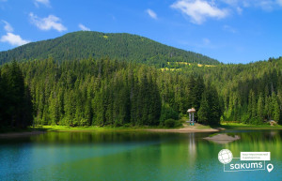 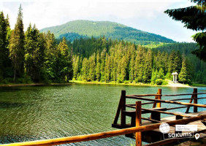 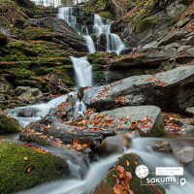

3 день
УЖГОРОД ТА ЗАМОК УНГВАР
Сніданок в кафе. Виселення з готелю. Переїзд групи в Ужгород.
Оглядова екскурсія по місту. Перша згадка про це вічно прикордонне місто на річці Уж датується 872 роком, воно зачарує своїм шармом і колоритом навіть найвибагливішого туриста. Ви побачите площу Корятовича, вулицю Корзо, будинок Гизелли, будинок «Білий Корабель», будинок жупанату, Хрестовоздвиженський собор і Єпископську Резиденцію, прогуляєтеся липовою алеєю. У передноворічний час, місто вражає святковою атмосферою Нового Року та Різдва, таке відчуття буває тільки в Закарпатті!
Далі на нас чекає екскурсія в Замок Унгвар - найстарішу фортецю Карпатського регіону, товщина захисних стін якої сягає 10 м у висоту і 5 м в ширину. Вони оточені глибоким ровом і вражають своєю міццю і неприступністю.
Обід в кафе.
Вільний час.
Трансфер на залізничний вокзал.
Повернення в Київ.
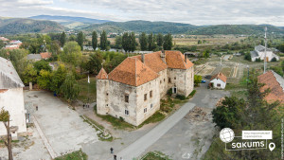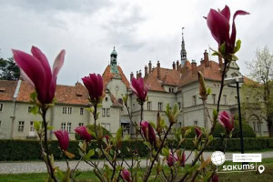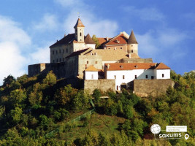

Проживання/група | 10+1 | 15+1 | 20+2 | 30+3 | 40+4
Готель 3*** | 5950 грн | 5050 грн | 4950 грн | 4800 грн | 4450 грн

Вартість:

Входить у вартість
- Проживання в готелі з усіма зручностями;
- Транспортне обслуговування по програмі;
- Харчування по програмі - 3 обіди, 2 вечері, 2 сніданки;
- Екскурсійне обслуговування по програмі;
- Страхування на період туру.

Не входить у вартість
- Залізничний проїзд Київ- Мукачево-Київ (Купе: дор. і діти старше 14 р. – від 1750 грн/ос, діти до 14 р. – від 1550 грн/осв);
- Вхідні квитки;
- Додаткове харчування – від 200 грн/комплекс;
- Особисті витрати.

Вартість вхідних квитків:
- Ужгородський замок: загальний - 150 грн.,учнівський – 100 грн., діти дошкільного віку - безкоштовно;
- Термальні води Косино – 500 грн/3 год, діти до 150 см безкоштовно (до 4 дітей на 1 дорослого);
- Замок Сент-Міклош – добровільна пожертва;
- Палац Шенборна: загальний, пенсійний, студентський – 30 грн., учнівський – 20 грн.;
- Мукачівський замок: загальний - 150 грн.,учнівський – 100 грн., діти дошкільного віку - безкоштовно;
- Водоспад Шипіт: загальний – 50 грн., діти 7-16 р. – 30 грн; діти до 7 р. - безкоштовно.
- Реабілітаційний центр бурого ведмедя: реабілітаційний центр бурого ведмедя: загальний, пенсійний – 100 грн, студенти і школярі – 50 грн.;
- Озеро “Синевир”: загальний, пенсійний – 60 грн, студенти і школярі – 30 грн.

